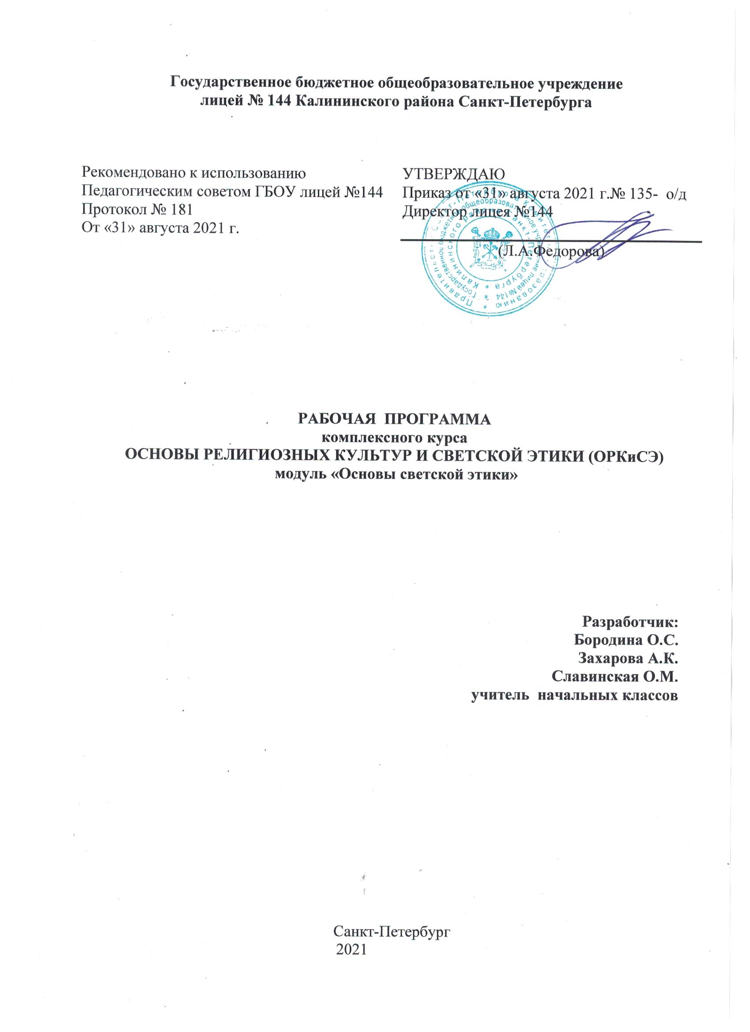
РАБОЧАЯ ПРОГРАММА
курса «Основы религиозных культур и светской этики. Основы светской этики»
4 класс

Программа курса «Основы религиозных культур и светской этики. Основы светской этики» для 4 класса составлена в соответствии с требованиями ФГОС начального и основного общего образования и обеспечена учебно-методическим комплектом авторов Р.Н. Бунеева, Д.Д. Данилова, И.И. Кремлевой.
Рабочая программа учебного курса составлена в соответствии с требованиями:
1. Федеральный закон от 29.12.2012 №273-ФЗ «Об образовании в Российской Федерации»;
2. Федеральный государственный образовательный стандарт начального общего образования, утверждённым приказом МО РФ от 06.10.2009 N 373;
3. Порядок организации и осуществления образовательной деятельности по основным общеобразовательным программам – образовательным программам начального общего, основного общего и среднего общего образования, утверждённому приказом Министерства образования и науки Российской Федерации от 30.08.2013 №1015;
4. Федеральный перечень учебников, рекомендуемых к использованию при реализации имеющих государственную аккредитацию образовательных программ начального общего, основного общего, среднего общего образования, утвержденного приказом Министерства просвещения Российской Федерации от 23.12.2020 № 766 "О внесении изменений в федеральный перечень учебников, допущенных к использованию при реализации имеющих государственную аккредитацию образовательных программ начального общего, основного общего, среднего общего образования организациями, осуществляющими образовательную деятельность, утвержденный приказом Министерства просвещения Российской Федерации от 20 мая 2020 г. № 254". (Зарегистрирован 02.03.2021 № 62645);
5. Санитарные правила СП 2.4.3648-20 "Санитарно-эпидемиологические требования к организациям воспитания и обучения, отдыха и оздоровления детей и молодежи", утвержденных постановлением Главного государственного санитарного врача Российской Федерации от 28 сентября 2020 года № 28 (далее – СП 2.4.3648-20);
6. Постановление Главного государственного санитарного врача Российской Федерации №16 от 30.06.2020 «Об утверждении эпидемиологических правил СП 3.1/2.4 3598-20 «Санитарно-эпидемиологические требования к устройству, содержанию и организации работы образовательных организаций и других объектов социальной инфраструктуры для детей и молодежи в условиях распространения новой коронавирусной инфекции (СOVOD-19)»;

- Пояснительная записка

- Важнейшие задачи образования в начальной школе (формирование предметных и универсальных способов действий, обеспечивающих возможность продолжения образования в основной школе; воспитание умения учиться – способности к самоорганизации для решения учебных задач; индивидуальный прогресс в основных сферах личностного развития – эмоциональной, познавательной, саморегуляции) реализуются в процессе обучения всем предметам. Однако каждый из них имеет свою специфику.
Изучение курса «Основы религиозных культур и светской этики. Основы светской этики» направлено на достижение следующих целей: развитие представлений о значении нравственных норм и ценностей для достойной жизни личности, семьи и общества; формирование готовности к нравственному самосовершенствованию, духовному саморазвитию; знакомство с основными нормами светской и религиозной морали, понимание их значения в выстраивании конструктивных отношений в семье и обществе; формирование первоначальных представлений о светской этике, о традиционных религиях, их роли в культуре, истории и современности России, об исторической роли традиционных религий в становлении российской государственности; осознание ценности человеческой жизни; воспитание нравственности, основанной на свободе совести и вероисповедания, духовных традициях народов России; становление внутренней установки личности поступать согласно своей совести.
Этот курс не только готовит учащихся к освоению в основной школе основ обществознания и истории, но и способствует развитию и воспитанию личности. Это имеет огромное значение для формирования гражданской позиции, умения ориентироваться и действовать в современном обществе на основе социального опыта. Без решения этих задач невозможны выработка общероссийской идентичности и адаптация к поликультурному глобализирующемуся миру.
Часто дети знают, как надо поступать, и легко могут объяснить, почему правильно именно так, а не иначе. Но при этом они совершают противоположные поступки и, анализируя своё поведение, удивляются своим действиям. Осмысление личного опыта важно потому, что вводит в мир ребёнка ценностную шкалу, без которой невозможно формирование никаких целевых установок. Курс «Основы религиозных культур и светской этики. Основы светской этики» помогает ребёнку в формировании личностного восприятия, эмоционального, оценочного отношения к окружающему миру.
Делая попытку найти пути решения указанных проблем, авторы учитывают современные дидактико-психологические тенденции, связанные с вариативным развивающим образованием и требованиями ФГОС. В связи с этим в основу программы положены педагогические и дидактические принципы вариативного развивающего образования, изложенные в образовательной программе «Школа 2100»:
Личностно ориентированные принципы – принцип адаптивности; принцип развития; принцип комфортности.

Культурно ориентированные принципы – принцип картины мира; принцип целостности содержания образования; принцип систематичности; принцип смыслового отношения к миру; принцип ориентировочной функции знаний; принцип опоры на культуру как мировоззрение и как культурный стереотип.

Деятельностно ориентированные принципы – принцип обучения деятельности; принцип управляемого перехода от деятельности в учебной ситуации к деятельности в жизненной ситуации; принцип перехода от совместной учебно-познавательной деятельности к самостоятельной деятельности учащегося (зона ближайшего развития); принцип опоры на процессы спонтанного развития; принцип формирования потребности в творчестве и умений творчества.
В соответствии с образовательной программой «Школа 2100», каждый школьный предмет своими целями, задачами и содержанием образования должен способствовать формированию функционально грамотной личности, то есть человека, который может активно пользоваться своими знаниями, постоянно учиться и осваивать новые знания всю жизнь.

- При организации обучения будут учитываться Постановление Главного государственного санитарного врача Российской Федерации от 29 декабря 2010 г. №189г. Москва «Об утверждении СанПиН 2.4.2.2821-10 «Санитарно-эпидемиологические требования к условиям и организации обучения в общеобразовательных учреждениях», вступивших в силу 1 сентября 2011г. (зарегистрировано в Минюсте РФ 3 марта 2011г.).

3. Технологии, используемые на уроках

- Проблемно-диалоговый – это тип обучения, обеспечивающий творческое усвоение знаний учащимися посредством специально организованного учителем диалога, посредством которого организуется поиск решения или открытия нового знания.
- Технология продуктивного чтения – это единая для всех уроков технология чтения текста, основанная на природосообразной технологии формирования типа правильной читательской деятельности.
- Технологии оценивания образовательных достижений (учебных успехов) –это система правил и алгоритмов, позволяющая развивать у учащихся умения самооценки.

II. Требования к результатам освоения учебного курса
«Основы религиозных культур и светской этики. Основы светской этики»

Личностными результатами изучения данного курса должны быть следующие умения школьников:
- Оценивать жизненные ситуации и поступки людей с точки зрения общепринятых норм и ценностей, отделять поступки человека от него самого.
- Объяснять и обосновывать с точки зрения общепринятых норм и ценностей, какие поступки считаются хорошими и плохими.
- Самостоятельно определять и формулировать самые простые, общие для всех людей правила поведения (основы общечеловеческих нравственных ценностей).
- Опираясь на эти правила, делать выбор своих поступков в предложенных ситуациях.
- Чувствовать ответственность за свой выбор; понимать, что человек всегда несёт ответственность за свои поступки.
Средством достижения этих результатов служит учебный материал и задания учебников, нацеленные на 1-ю и 2-ю линии развития школьников.

Метапредметными результатами изучения курса должны быть перечисленные ниже универсальные учебные действия (УУД) – регулятивные, познавательные и коммуникативные.

Регулятивные УУД:
- Самостоятельно формулировать цели урока после предварительного обсуждения.
- Совместно с учителем обнаруживать и формулировать учебную задачу (проблему).
- Совместно с учителем составлять план решения задачи.
- Работая по плану, сверять свои действия с целью и при необходимости исправлять ошибки с помощью учителя.
- В диалоге с учителем вырабатывать критерии оценки и оценивать свою работу и работу других учащихся.
Средства формирования регулятивных УУД – это технология проблемного диалога на этапе изучения нового материала и технология оценивания образовательных достижений (учебных успехов).

Познавательные УУД:
- Ориентироваться в своей системе знаний: самостоятельно предполагать, какая информация понадобится для решения учебной задачи в один шаг.
- Отбирать необходимые для решения учебной задачи источники информации среди предложенных учителем словарей, энциклопедий, справочников и других материалов.
- Добывать новые знания: извлекать информацию, представленную в разных формах (текст, таблица, схема, рисунок и др.).
- Перерабатывать полученную информацию: сравнивать и группировать факты и явления; определять причины явлений и событий.
- Перерабатывать полученную информацию: делать выводы на основе обобщения знаний.
- Преобразовывать информацию из одной формы в другую: составлять простой план учебно-научного текста.
- Преобразовывать информацию из одной формы в другую: представлять информацию в виде текста, таблицы, схемы.
Средства формирования познавательных УУД – это учебный материал и задания учебников, нацеленные на 1-ю линию развития.

Коммуникативные УУД:
- Доносить свою позицию до других людей: оформлять свои мысли в устной и письменной речи с учётом своих учебных и жизненных речевых ситуаций.
- Доносить свою позицию до других людей: высказывать свою точку зрения и обосновывать её, приводя аргументы.
- Слушать других людей, рассматривать их точки зрения, относиться к ним с уважением, быть готовым изменить свою точку зрения.
- Читать вслух и про себя тексты учебников и при этом: вести «диалог с автором» (прогнозировать будущее чтение; ставить вопросы к тексту и искать ответы; проверять себя); отделять новое от известного; выделять главное; составлять план.
- Договариваться с людьми: сотрудничать в совместном решении задачи, выполняя разные роли в группе.
Средства формирования коммуникативных УУД – это технология проблемного диалога (побуждающий и подводящий диалог), технология продуктивного чтения, работа в малых группах.

Предметными результатами изучения курса должны быть знания и умения, перечисленные ниже.
К 1-й линии развития относятся следующие из них:
- Определять и объяснять своё отношение к общественным нормам и ценностям (нравственным, гражданским, патриотическим, общечеловеческим).
- Излагать своё мнение по поводу значения светской и религиозной культуры в жизни отдельных людей и общества.
- Знать основные понятия религиозных культур, их особенности и традиции, историю их возникновения в мире и в России.
- Устанавливать взаимосвязи между определённой светской или религиозной культурой и поведением людей, мыслящих в её традициях.
Ко 2-й линии развития относятся следующие знания и умения:
- Строить толерантные отношения с представителями разных мировоззрений и культурных традиций.
- Делать свой выбор в учебных моделях общественно значимых жизненных ситуаций и отвечать за него.
- Договариваться с людьми, предотвращая или преодолевая конфликты в учебных моделях жизненных ситуаций.
Диагностика успешности достижения этих результатов выполняется, прежде всего, в ходе проектной работы учащихся. Основной способ диагностики – рефлексивная самооценка каждого ребёнка (по знаниям и умениям каждой из линий развития) и коллективная оценка детьми друг друга под руководством учителя. Дополнительный способ диагностики – экспертная оценка учителем в результате наблюдения за деятельностью учащихся при осуществлении проектов и представлении их классу.

Содержание учебного курса
«Основы религиозных культур и светской этики. Основы светской этики»
4 класс (34 часа, 1 час в неделю)

Введение. Россия – наша Родина! Такие разные граждане одной страны. Что общего у всех нас? Общие этические понятия на разных языках России. Общепризнанные ценности. Идеалы, к которым стремятся граждане нашей страны. Духовность человека. Внутренний мир человека.
Как отличить добро от зла? Граница между добром и злом. Чему учат сказки? Хорошие и плохие поступки. Представления о добре и зле. Культура. Мораль. Нравственность. Этика. Долг и совесть. Профессиональный долг. Моральный долг. Чувство вины, чувство стыда. Честь и достоинство. Честь рыцарская, воинская, дворянская, гражданская. Счастье и смысл жизни. Стремления и мечты человека. Ради чего живёт человек? Справедливость и милосердие. «Золотое правило нравственности». Ценные качества человеческой души. Представление проектов по теме.
Каковы истоки правил морали? Род. Семья. Ценность рода и семьи. Как появилась семья? Чувство любви. Семейные традиции. Что даёт человеку семья? Народы. Образцы культуры народов. Различия в культурах разных народов. Обычаи нравственной культуры. Взгляд светский и взгляд религиозный. Религия. Правила морали разных религий. Религиозная община. Атеисты. Светские правила. Представление проектов по теме.
Какие правила морали особенно важны в школе? Правила поведения в школе. Что значит играть роль ученика? Равновесие прав и обязанностей школьника. Новые ситуации – новые правила. Этикет – форма для содержания этики. Форма в отношениях между людьми в школе. Действия – форма для поступков. Представление проектов по теме.

Материально-техническое обеспечение образовательного процесса

К техническим средствам обучения, которые могут эффективно использоваться при изучении курса, относятся: компьютер, цифровой фотоаппарат, видеоплеер, телевизор, интерактивная доска. Для осуществления проектов (от текстовых докладов до мультимедийных презентаций) учащиеся должны применять знания, полученные на уроках информатики. Особенно важно умение работать с текстовыми и графическими редакторами, искать информацию в Интернете, анализировать её, сопоставляя разные источники, и преобразовывать (именно преобразовывать, а не просто копировать). Это формирует у учащихся готовность и привычку к практическому применению информационных технологий для создания собственных продуктов.

